Situer dans un quadrillage

Exercices 1
 |  | A | B | C | D | E | F | G | H | I
1 |  |  |  |  |  |  |  |  | 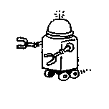
2 |  |  |  | 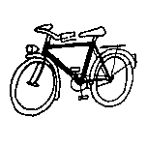 |  |  | 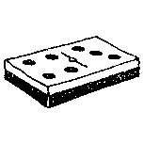
3
4 |  |  |  |  |  |  | 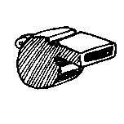 |  |  | 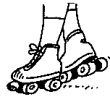
5 |  |  |  |  |  |  |  | 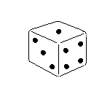
6 |  |  |  |  |  | 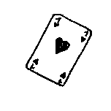 |  |  | 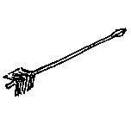
7
8 |  | 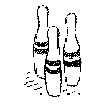 |  |  |  |  |  |  |  | 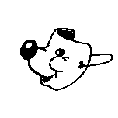

a) Julien a gagné des objets qui sont codés (I,4) ; (B,2) ;(G,5) ; (H,6).
b) Retrouve les objets gagnés. (mets une croix)

… .◻ ….◻ ….◻ ….◻

….◻ ….◻ ….◻ ….◻

c) Écris les codes des objets suivants.

( , ) ( , )
( , ) ( , )
( , ) ( , )

d) Dessine un bonbon dans la case (C,7) et une pomme dans la case (G,3)

Exercices 2

10
9
8
7
6
5
4
3
2
1
 |  |  | A |  | B |  | C |  | D |  | E |  | F |  | G |  | H |  | I |  | J

a) Mets un point sur les nœuds codés : (E,1) ; (E,4) ; (F,5) ; (I,5) ;(J,4) ; (J,1)
En bleu, relie dans l’ordre pour dessiner une maison.

b) Mets un point sur les nœuds codés : (B,1) ; (B,2) ; (A,2) ; (B,3) ;(A,3) ; (B,4) ; (C,4) ; (D,3) ; (C,3) ; (D,2) ; (C,2) ; (C, 1)
En vert, relie dans l’ordre pour dessiner un sapin.

